Engagement von Studierenden für Studierende – TH Wildau beteiligte sich am bundesweiten Tag der Tutorienarbeit
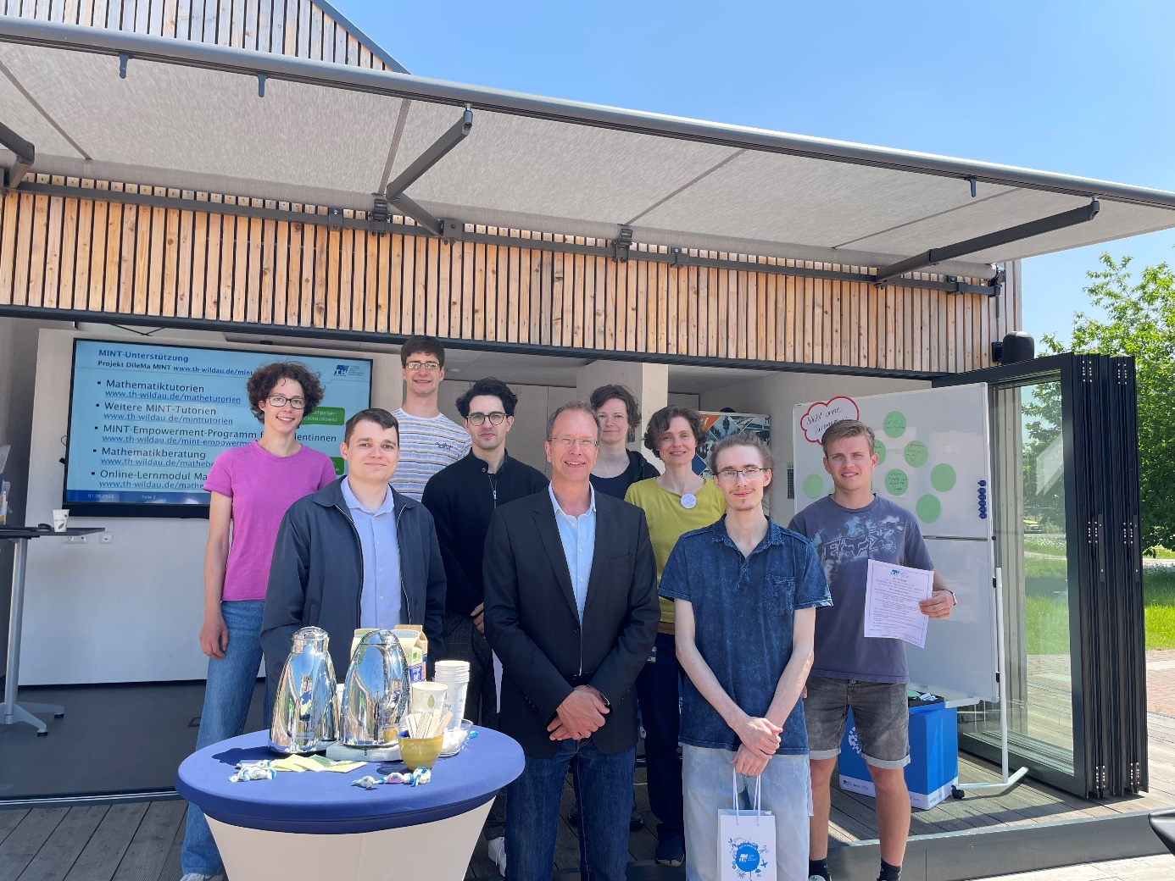
Bildunterschrift: Tutor/-innen, Mentor/-innen und Lehrende der TH Wildau beim Tag der Tutorienarbeit Anfang Juni auf dem Campus.
Bild: TH Wildau
Subheadline: Studienbegleitung
Teaser:
Tutor/-innen sowie Mentor/-innen spielen im Studienalltag eine wichtige Rolle, denn sie unterstützen Hochschulen im Lehr- und Lernalltag. Studierende können sich darüber hinaus stets mit ihren Fragen an sie wenden und erhalten wichtige Tipps und Impulse für Lernstrategien, Prüfungen und vieles mehr. Anfang Juni fand bundesweit der Tag der Tutorienarbeit statt, um dieses Engagement zu würdigen.

Text:
Am 1. Juni fand deutschlandweit der Tag der Tutorienarbeit statt. Er wurde 2019 vom Netzwerk Tutorienarbeit an Hochschulen ins Leben gerufen. Ziel des Aktionstages, an dem sich auch die Technische Hochschule Wildau (TH Wildau) beteiligte, ist es, die Arbeit von studentischen Mentorinnen und Mentoren sowie Tutorinnen und Tutoren sichtbarer zu machen. Begleitet wurde der Tag durch öffentlichkeitswirksame Aktionen, die zur Wertschätzung beitragen. An der TH Wildau startete das Programm um 12 Uhr an der ScienceBox auf dem Campus. Unter dem Motto „Meet a Tutor – Last Minute Prüfungsvorbereitung“ standen Tutorinnen und Tutoren interessierten Studierenden für fachliche Fragen rund um Mathematik, Informatik, Excel, Datenbankmanagementsysteme, Statistik, Mechanik, Organische Chemie, Ingenieurtechnische Grundlagen und Industriebuchführung zur Verfügung.
„Der Tag der Tutorienarbeit und somit die Wertschätzung unserer sowie bundesweit aller Tutorinnen und Tutoren als auch Mentorinnen und Mentoren ist enorm wichtig, denn diese engagierten Menschen bieten eine erfolgreiche Lern- und Lehrunterstützung für Studierende. Schön war auch, dass bei unserer Veranstaltung Lehrende vorbeigeschaut haben, um sich auszutauschen und die Arbeit zu würdigen“, so Christina Jolowicz, Koordinatorin des Projekts DileMa MINT - Diversitätssensible lehrunterstützende Maßnahmen im MINT-Bereich.
An einem Whiteboard konnten Studierende und Lehrende darüber hinaus ihren Dank und ihre Wertschätzung festhalten. Prof. Jörg Reiff-Stephan, Vizepräsident für Studium und Lehre, bedankte sich bei den Tutor/-innen und Mentor/-innen für ihr wichtiges Engagement und übergab ihnen ein Teilnahmezertifikat über die Qualifizierung als Tutor/-in sowie ein kleines Präsent. Einige der anwesenden Studierenden zeigten auch Interesse, sich selbst einzubringen, was die Veranstaltung zusätzlich bereicherte, denn die Gewinnung neuer Studierende für die Tätigkeit stand ebenfalls im Fokus des Tages.
Über das Projekt DileMa MINT
Ziel des Projekts ist eine Lehr- und Lernunterstützung in studienerfolgskritischen Modulen in MINT-Studiengängen. Ein Schwerpunkt liegt mit dem Matheerfolgspaket auf Unterstützungsangeboten für Mathematik. Die Sicherung des Studienerfolgs wird mit verzahnter fachlicher und überfachlicher Unterstützung gefördert. Die Sensibilisierung der Studierenden für studienerfolgskritische Faktoren im Selbststudium erfolgt über (Peer-)Tutor/-innen, die für diese Aufgabe entsprechend geschult werden.
Zudem wird der Studienerfolg durch rechtzeitige Vermittlung in entsprechende Angebote erhöht, u. a. bei bislang unterrepräsentierten Zielgruppen. Die Attraktivität eines Studiums in Wildau für „non traditional students“ soll ebenso gesteigert werden wie die eines MINT-Studiums für Studentinnen. Durch ein MINT-Empowerment-Programm werden Studentinnen zu einer MINT-Karriere ermutigt.
Weiterführende Informationen

Informationen zum Projekt DileMa MINT der TH Wildau: www.th-wildau.de/mint-angebote
Fachliche Ansprechperson:
Christina Jolowicz
Projekt DileMa MINT
TH Wildau
Hochschulring 1, 15745 Wildau
Tel.: +49 3375 508 522
E-Mail: jolowicz@th-wildau.de

Ansprechpersonen Externe Kommunikation TH Wildau:
Mike Lange / Mareike Rammelt
TH Wildau
Hochschulring 1, 15745 Wildau
Tel. +49 (0)3375 508 211 / -669
E-Mail: presse@th-wildau.de

